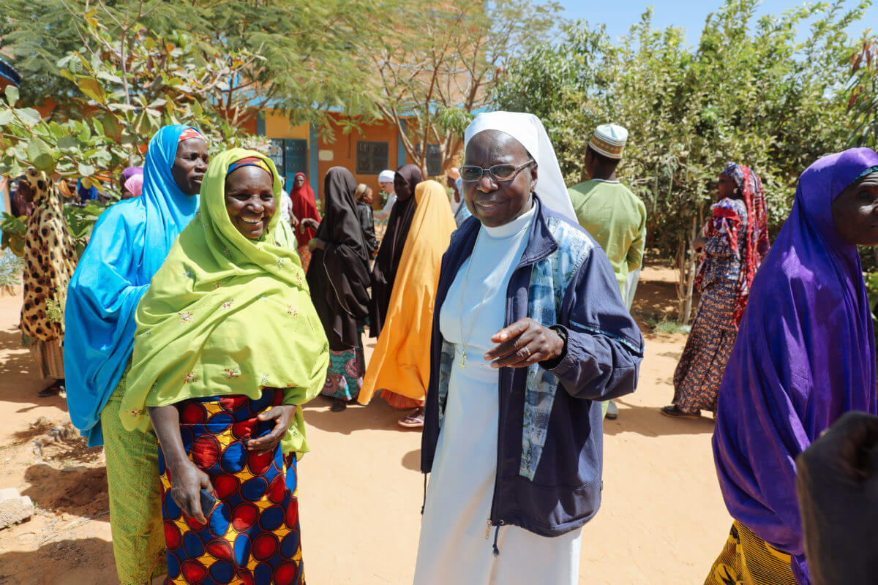

Oktober wereldmissiemaand
Thema ; “Gelukkig de vredestichters“
Het sterke netwerk van de katholieke kerk
In deze crisis kan de katholieke kerk van West Afrika een belangrijke rol spelen want zij is met haar netwerk in bijna elk dorp aanwezig.
De mensen vertrouwen eerder de kerkelijke medewerkers dan hun regering. Bijna geen enkele andere organisatie kan door haar sterke netwerk van solidariteit zoveel mensen terzijde staan en moed geven. De aartsbisschop zegt, op dit moment lijkt alles alleen maar donker en beangstigend, maar we geven nooit op. Wij hebben in het verleden samen voor grotere uitdagingen gestaan en overwonnen. Deze zal niet anders zijn, vooropgesteld dat we het samen doen.
Stemmen van hoop
Te midden van de oplaaiende conflicten en problemen als honger, armoede en nu ook de coronapandemie klinken echter ook stemmen van hoop. Stemmen van kerkelijke medewerkers die zich actief inzetten voor vrede tussen christenen en moslims en tussen etnische groepen. Want alleen samen kan men de problemen het hoofd bieden.
Zuster Maria Vitalis werkt in een ziekenhuis. Zij zorgt ook voor families die gevlucht zijn voor Boko Haram en al jaren in provisorische hutten wonen op het terrein van de kerk. De bisschop heeft deze ter beschikking gesteld.
Zr. Maria gaat naar de gezinnen en vertelt hen over hygiëne en gezondheid. Dan vertelden de mensen haar over hun vlucht. Zij luisterde en bemoedigde hen om niet op te geven. Niet opgeven is nu met het coronavirus het motto. Overal waar de zuster kan geeft ze adviezen hoe men zich kan beschermen.
Gelukkig de vredestichters
Onder dit motto uit de Bergrede voert Missio dit jaar de campagne voor de Wereldmissiemaand. Te midden van de grote problemen als honger, armoede, terreur en de coronapandemie in West Afrika wil Missio stemmen van hoop laten horen.
Missiezondag is vooral een feest van solidariteit. We vieren dat we deel zijn van een wereldwijde gemeenschap van mensen die verantwoording voor elkaar nemen.
Deze verantwoordelijkheid wordt concreet in de wereldwijde collecte, die Missiezondag tot de grootste solidariteitsactie van de katholieken maakt.
Missio steunt wereldwijd kinderen in nood, het pastorale werk van parochies en bisdommen en de opleiding van priesters, diakens, pastorale werkers en catechisten.

Voor dit goede doel houden wij een deurcollectie in het weekend van 17 en 18 oktober. Mocht u niet in de gelegenheid zijn dan kunt u uw gaven overmaken op.

NL 65 INGB 0000 00 1566 t.a.v. Missio Den Haag
Werkgroep “Humisa“

Door het coronavirus kan de Wereldwinkel uit Nuth zich helaas niet presenteren dit jaar. U kunt de eerlijke producten in het Kabuuske in Nuth kopen.

